仿真结果及分析

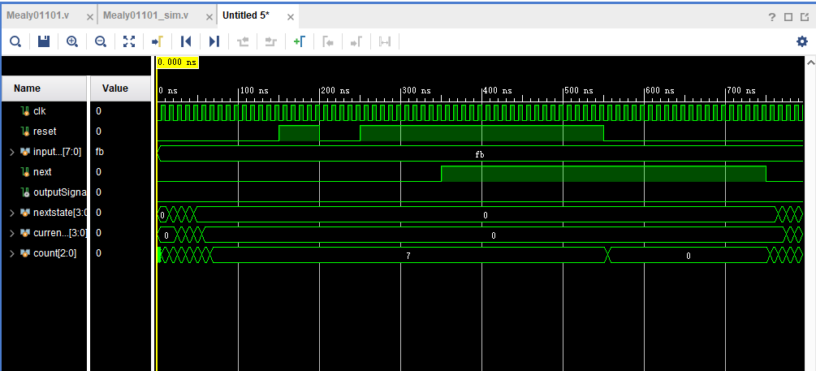

Mealy状态机输入为11011111时，由于无匹配的序列，所以开始寻找后，寻找到末尾即count=7时，仍未寻找到匹配的序列，此时寻找停止，count保持7不变，outSignal输出为0，此后Mealy有清0和刷新操作，但由于无法匹配相应的序列，outSignal输出始终为0，表示与01101序列匹配。

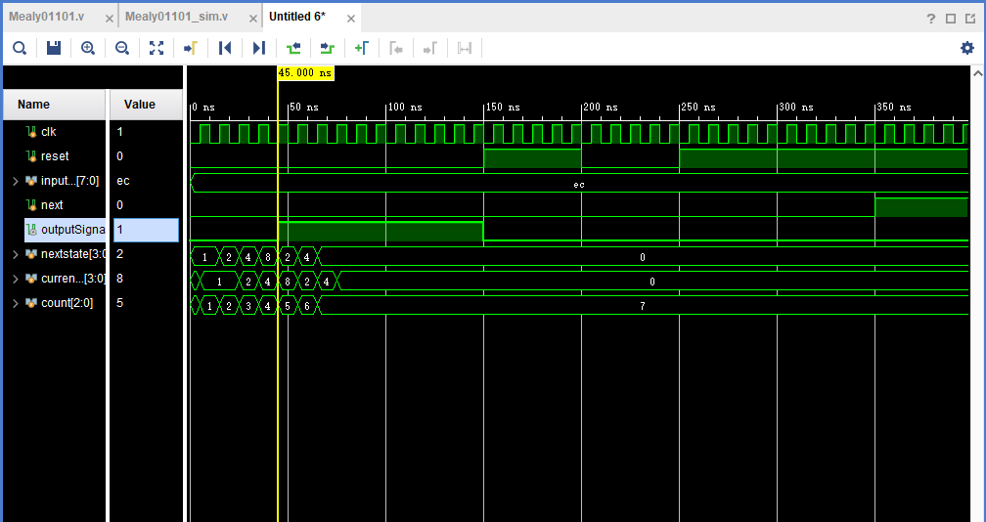

当mealy状态机输入为00110111时，当reset（清0）和next（刷新）都为0时，此时状态机向后索引输入，当索引到count=5时，此时的状态为上而且此时的输入为1，所以此时的标志位z的值为1，当z的值为1而且下一个状态将为s2时，此时outSignal的输出表现为1即的值为1。当到达150ns时，此时的reset（清0）的值为1，所以zout的值被置为0，即输出为0。

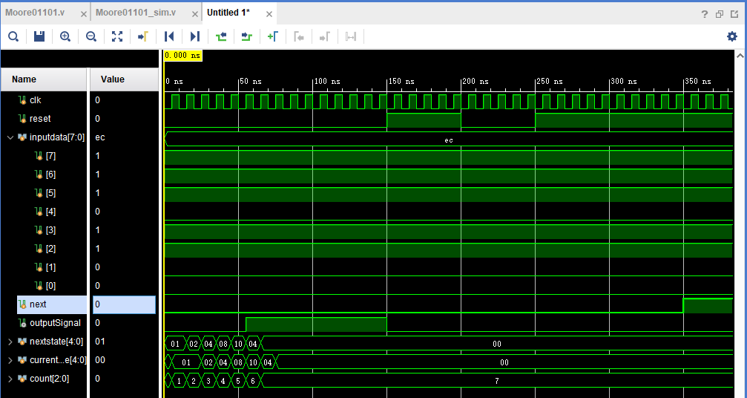

Moore状态机输入为11011111时，由于无匹配的序列，所以开始寻找后，寻找到末尾即count=7时，仍未寻找到匹配的序列，此时寻找停止，count保持7不变，outSignal输出为0，此后Moore有清0和刷新操作，但由于无法匹配相应的序列，outSignal输出始终为0，表示与01101序列匹配。

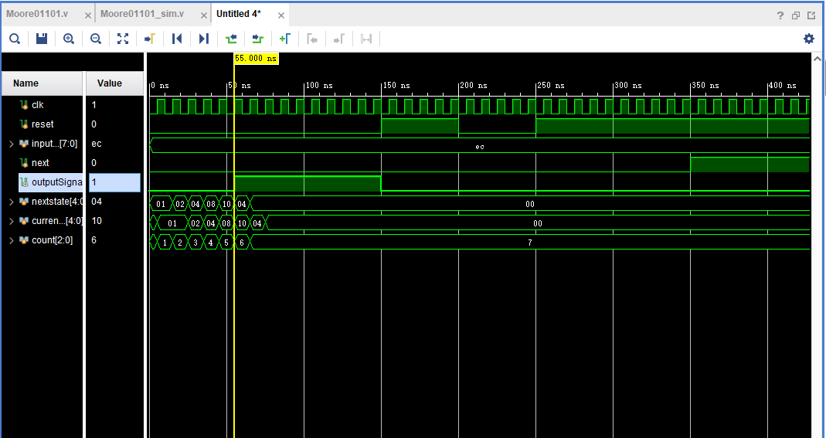

这是当Moore状态机输入为00110111时，当状态机开始工作时，reset清0按键S4）为0，next（刷新按键S3）为0，所以此时状态机正常向后索引01101序列，当count=5时，序列满足要求，此时状态机的现状态为S5，所以输出outSignal为1。150us时，清零reset=1，所以此时outSignal被清0，表现为0。在350us到750us间，next为1（S3按键被按住）,此时状态机处于一种类似于刷新的状态，结束后状态机从头开始继续索引序列，当count=5时，重新识别序列，现状态变为S5，outSignal输出为1，与01101序列匹配成功。